Falta responder las preguntas de las 2 primeras guias:

GUIA 1

¾Explique los efectos de las sondas sobre la respuesta en frecuencia?

¾Explique como el factor de calidad de los elementos del circuito afecta la respuesta en frecuencia de todo

el sistema?

ambas preguntas deben ser respondidas a partir de la teoria, es decir justi_cadas con ecuaciones basadas

en los visto en la practica.

GUIA 2

1. PARTE

¿Qué propiedades observan del circuito?

¿Qué puede decir acerca de las propiedades observadas?

¿Qué tan bueno fue su cálculo del ancho de banda, explique la razón de su acierto o fallo?

¿Qué sucede al conectar la resistencia de carga, explique a través de la teoría?

Concluya con respecto a sus datos y los observados en otras prácticas.

1. PARTE

el THD (revisen la formula en internet). La nota de este laboratorio estará dada en función de su THD a la salida.

¿Cuál debería ser el Q del circuito resonante para que el circuito como un buen multiplicador?

Mencionen 2 aplicaciones en que estos circuitos pueden ser útiles y 2 limitaciones que reducen su uso.

Guia 3 Acoplador

Este laboratorio no fue posible implementarlo debido a los valores poco prácticos de inductancia para la red de acople (80 nH), dicha inductancia no se pudo conseguir en el mercado, sin embargo se optó por fabricar una que se le acercara a su valor; por formula de Harold Wheeler:

L (uH)= (0.39 r^2 n^2)/( 9r + 10 li )

La inductancia determinada por medio de dicha fórmula conto con las siguientes dimensiones: diámetro de 0.8 cm y una longitud de 2.2 cm con 4 espiras, fue diseñada con nucleo de aire y cable de protoboard AWG “nose”.

El diseño de las bobinas no fue del todo satisfactorio, sin embargo después de algunos ajustes se consiguió que la red de acople resonara a una frecuencia de 4.5 MHz, mas sin embargo el amplificador funciono solo a partir de 13.5 MHz por dicha razón y por falta de tiempo NO fue imposible acoplar los dos circuitos.

Guia 4 oscilador

Para el diseño del oscilador se decidió hacer uso de valores mas comerciales para la inductancia. La mínima bobina que se pudo hallar en el mercado de un valor confiable fue de 12 uH, valor con el cual se rediseño la red de acople que en este caso será utilizada como red de realimentación.

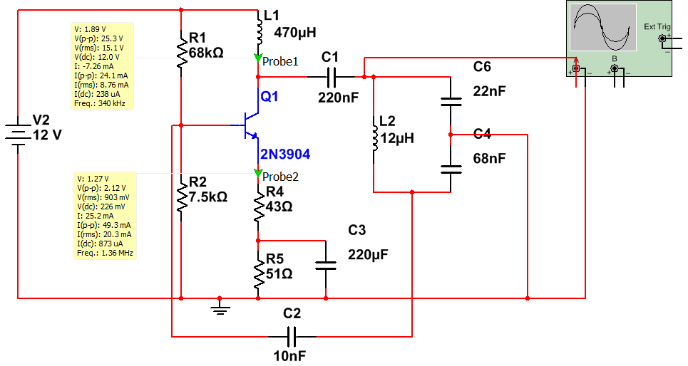

Fig. xxx.Oscilador de Colpits, circuito utilizado en la practica

El diseño de la red de acople fue el mismo que el que se siguió en la guía 3 de laboratorio, sin embargo en este caso se fijo la inductancia en 12uH valor para el cual la frecuencia de resonancia:

Fr= 1/2*pi*( (22uF || 68 nF)*12 uH )^0.5 = 356, 35 KHz

Haciendo uso del circuito acoplador para realimentar por la base el amplificador de emisor degenerado, se creo el osilador de Colpits; su simulación arrojo los siguientes datos:

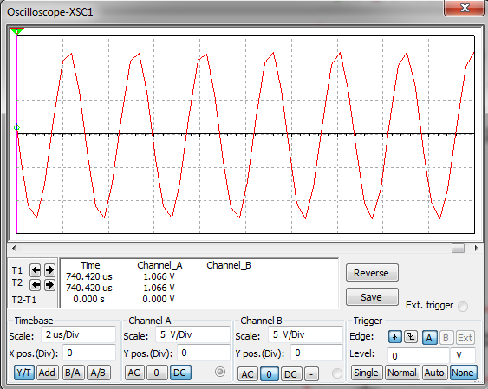

Fig. yyy. Simulacion oscilador de Colpits.

La onda resultante es aproximadamente senoidal cuenta con un Vp = 12 V y una frecuencia= 333.33 KHz.

RESULTADOS

El oscilador de colpits se implementó exitosamente, se consiguió generar una señal senoidal de 350 KHz de frecuencia y 10.2 Vpp.

PROBLEMAS ENCONTRADOS EN LA IMPLEMENTACION

Inicialmente se diseño el amplificador para que tuviera una alta ganacia (cercana a 20), sin embargo a la hora de implementar el circuito se observó que el oscilador era altamente inestable pues la osilacion aumentaba hasta saturar el transistor. Teniendo en cuenta el cirterio de Bark Haussen se bajo la ganancia hasta un valor aproximado a 10 (variando la resistencia de emisor degenerado de 6.2 OHM a 51 OHM), en dicho valor el producto AB es mas cercano a 1; lo cual vuelve el oscilador altamente estable.

Guia 5. MODULADOR

En esta practica se hizo uso de el oscilador diseñado en la guía 4 y se lo utilizo para modular una señal de audio; frecuencia máxima del mensaje 20 KHz; Al oscilador de colpits diseñado en la practica pasada se le superpone una señal (mensaje) por la base y se obtiene la onda modulada por el colector.

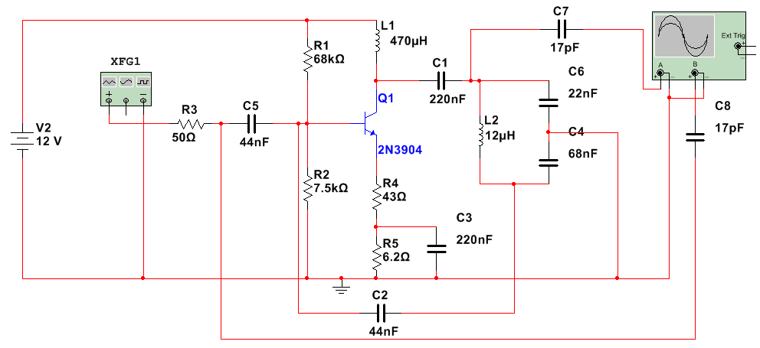

Fig.ZZZ. Modulador AM.

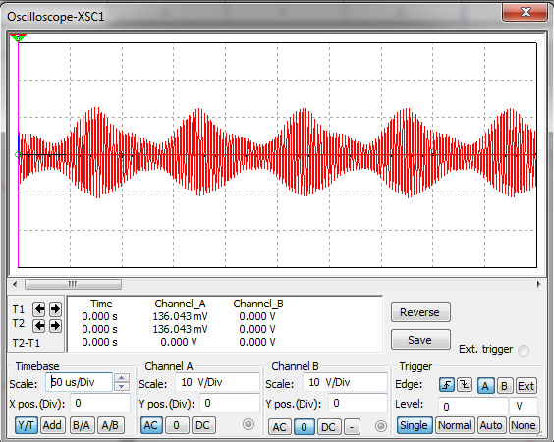

Fig. AAA. Simulacion Modulador AM, mensaje 10KHz, portadora 350 KHz.

Del circuito implementado en el laboratorio se puede decir que para que la modulación sea optima la señal que entra por la base no debe ser mayor a 1 Vp pues de ser asi se satura el transistor y el circuito deja de modular. La onda portadora tiene una frecuencia de 350 KHz lo cual asegura una buena transmisión para un mensaje comprendido entre entre 16 Hz y 20 KHz (señal de audio).

PROYECTO FINAL: TRANSMISION DE AUDIO POR MEDIO DE LA RED ELECTRICA

PARTE 1. ACOPLADOR

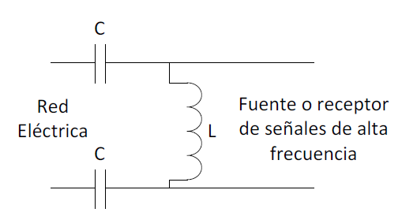

Fig.FFF. Acoplador Red eléctrica

Para el diseño del acoplador a la red eléctrica se calculó la función de transferencia :

Vo/Vi = S^2 C L /( S^2 CL +2 )

Se observa que la frecuencia de resonancia:

Fr= 1/ (2 pi (L C/2 )^0.5)

Para L= 33 uH y C= 5.6 nF

Fr= 523.5 KHz

Como se observa de la figura GGG la red de acople actúa como un filtro pasa altos; a la frecuencia de resonancia la atenuación es mínima, por tal motivo se busco que la frecuencia de la portadora del modulador y la frecuencia de resonancia de la red de acople fueran similares.

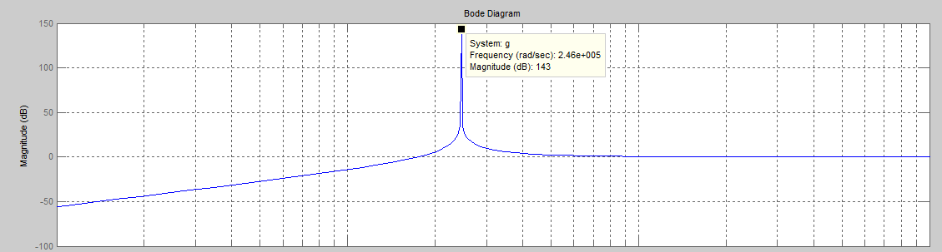

Fig. GGG. Función de transferencia acoplador

PARTE 2. ENVIO DE AUDIO

Finalmente después de implementar los circuitos de modulador y el acoplador se observó que el modulador en la práctica modula en una frecuencia base de 370 KHz; para esta frecuencia la red de acople tiene una atenuación bastante buena 0.8. Asi pues se espera que al propagar la onda modulada a esta frecuencia se aproveche al máximo la función de transferencia del acoplador consiguiendo a la salida de la red eléctrica una buena señal para ser demodulada y amplificada.